DECLARAÇÃO

Eu, Maria Dolores Machado, portadora do Registro 2l2.247 junto ao Ministério da Educação e Cultura (habilitação em Português e Literaturas), residente à Rua Francisco Glicério, 965 – aptº 602, na cidade de Maringá, DECLARO para os devidos fins que procedi a revisão em Língua Portuguesa do artigo “DESENVOLVIMENTO DE UM PENETRÔMETRO MANUAL ELETRÔNICO” de autoria de Rafael Cesar Tieppo.

Por ser verdade e dou fé, assino a presente DECLARAÇÃO aos dez dias do mês de fevereiro do ano de dois mil e dez.
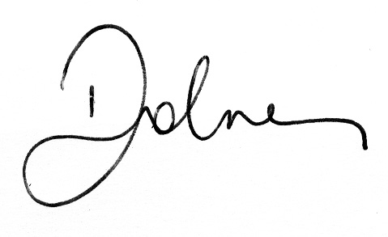
Maria Dolores Machado

